**PLAN DE CONTINGENCIA DEL PERÍODO: II**

**DOCENTE:** Mayra Lorena Sánchez Delgado **CURSO:** Quinto

**ASIGNATURA:** Ciencias Naturales

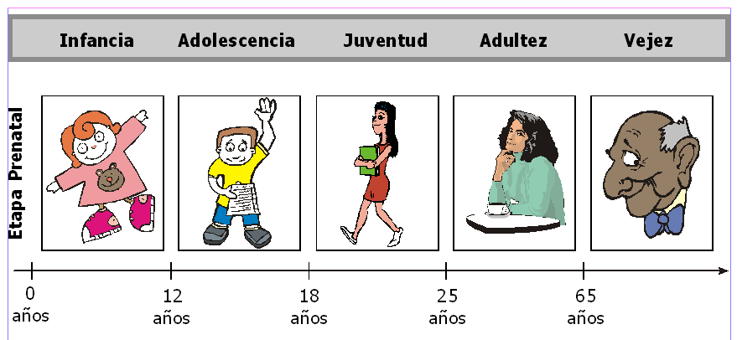**ETAPAS DE DESARROLLO**

Como puedes observar, el ser humano a lo largo de su vida transita por diversas etapas, cada una de ellas con sus respectivas características y las que veremos a continuación:

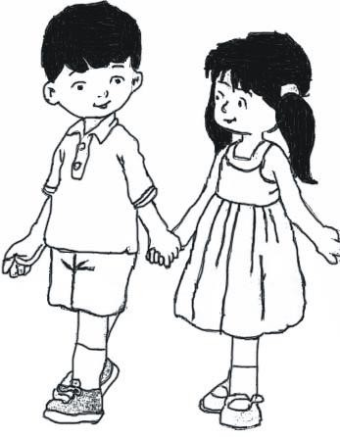La .

Se inicia en el momento mismo del nacimiento y se prolonga hasta los 12 años. Se puede dividir en dos etapas:

Primera

hasta los 2 años y segunda desde los 2 años hasta los

12 años; la cual comprende los períodos de un acelerado crecimiento físico, aprendizaje constante e infinidad de descubrimientos.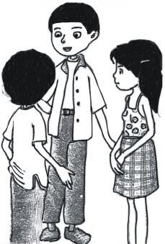

La . En las mujeres se inicia entre los 11 y 13 años y en los varones entre los 13 y 14 años. Estos años de inicio se conocen como pubertad y finaliza entre los 18 a 20 años.

En la adolescencia el comportamiento es muy voluble, el interés por el sexo opuesto aumenta, así como el gusto por pertenecer a un grupo por el cual sientan identificación y comprensión.

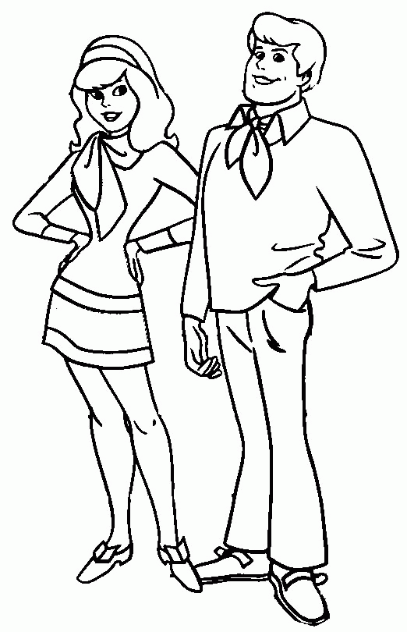

La ______________. Tradicionalmente se considera de los 18 a los 20 años. El espíritu idealista, la búsqueda de la independencia económica y de los padres, el adquirir responsabilidades y experiencias que lo guíen hacia el mundo de los adultos son características de esta etapa.

La ________. Cuando los jóvenes se convierten en adultos, se inicia una larga etapa en su vida. Llega el momento de afianzar la independencia económica y emocional, por eso muchos hombres y mujeres en esta etapa se casan y educan a sus hijos.

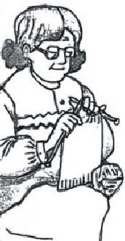

La .

Todos los seres vivos envejecemos. Este proceso es irreversible y representa para las personas una etapa de grandes cambios y, a la vez, supone asumir nuevos roles en la sociedad.

En esta etapa, la persona es más vulnerable a enfermedades, disminuye sus habilidades y reacciones.

**Actividad**

1. En tu cuaderno pega dos fotos de los miembros de tu familia e indica a que etapa del desarrollo humano pertenecen.

**Pequeños y pequeñas no olviden que las actividades deben ser desarrolladas en el cuaderno, les envió un abrazo enorme los quiero mucho. Muy pronto nos veremos!**